EMENDA MODIFICATIVA Nº. 01 AO PROJETO DE LEI ORDINÁRIA Nº 64, DE 02 DE SETEMBRO DE 2016.

O VEREADOR signatário, no uso de suas atribuições legais e regimentais, de acordo com o que dispõe o art. 153 do Regimento Interno, apresenta Emenda Modificativa ao PLO 64/2016 que “ Autoriza o Poder Executivo a realizar abertura de crédito adicional suplementar por excesso de arrecadação, no valor de R$103.719,66 (cento e três mil, setecentos e dezenove reais e sessenta e seis centavos) na Lei nº 3.722, de 22 de dezembro de 2016 (LOA)” nos seguintes termos:

Art 1º A ementa do Projeto de Lei n°. 64, de 02 de setembro de 2016, passará a ter a seguinte redação:
Autoriza ao Poder Executivo a realizar a abertura de crédito adicional suplementar, no valor total de R$ 103.719,66 (cento e três mil, setecentos e dezenove reais e sessenta e seis centavos), no orçamento corrente.

Art. 2º Altera-se a redação do Art. 1º do Projeto de Lei n°. 64, de 02 de setembro de 2016 que, passa a vigorar com a seguinte redação:

Art. 1º Fica autorizado ao Poder Executivo Municipal de Canela, a realizar a abertura de crédito adicional suplementar, no valor total de R$ 103.719,66 (cento e três mil, setecentos e dezenove reais e sessenta e seis centavos), no orçamento corrente nas seguintes estruturas programáticas:

JUSTIFICAÇÃO

A redação da presente lei não observou a Lei Complementar nº. 95, de 1998, bem como as sugestões expressas no Manual de Redação da Presidência da República.
Deste modo, fizeram-se necessárias as correções quanto à ementa e o Art. 1º referente ao Projeto de Lei n°. 64, de 02 de setembro de 2016.
Diante do exposto, envia-se a sugestão de emenda à análise dos nobres pares.

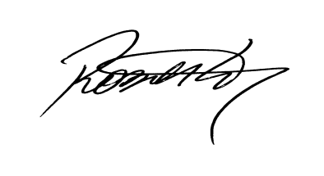
Roberto Mauro Grulke
Vereador – PMDB
Relator - CCJ-R

